REPORTE DE PRÁCTICA
Práctica 6
Creación y consulta de una base de datos SQLite D1 en Cloudflare


Estudiante: Rafael Emilio Velazco Rosas
Matrícula: 744179
Fecha de entrega: 27/09/2026

Cloudflare Workers · Cloudflare D1 · SQLite

1. Introducción
En esta práctica se integró una base de datos D1, compatible con SQLite, con un Worker de Cloudflare. El Worker utiliza un binding para acceder a la base de datos y expone una ruta HTTP que consulta los registros de una tabla y los entrega en formato JSON. El ejercicio permite observar el recorrido completo desde la definición del esquema hasta la consulta de datos desde una aplicación publicada.

2. Objetivos
Objetivo general: crear y vincular una base de datos SQLite D1 con un Worker de Cloudflare, insertar datos de ejemplo y consultar dichos datos desde una URL pública.
Objetivos específicos: configurar el binding de D1 en Wrangler; definir una tabla y un registro inicial mediante una migración SQL; implementar una consulta de lectura en TypeScript; y validar la respuesta del endpoint publicado.

3. Fundamento teórico
Cloudflare D1 es una base de datos SQL administrada que utiliza semántica compatible con SQLite. Los Workers acceden a recursos mediante bindings, disponibles en el objeto env durante la ejecución. Las consultas preparadas ejecutan SQL y permiten enlazar valores como parámetros cuando se necesitan, evitando concatenarlos directamente en una instrucción.

4. Herramientas utilizadas
Cloudflare D1 y Workers; Wrangler CLI para configurar, migrar y desplegar; TypeScript para implementar el Worker; Vitest y el plugin de Cloudflare para pruebas locales; y un navegador web para verificar el endpoint publicado.

5. Desarrollo de la práctica

5.1 Creación del esquema y registro
Se preparó una migración SQL para crear la tabla personas, con identificador entero como llave primaria y columnas nombre y edad como campos obligatorios. La migración inserta un registro inicial de forma idempotente: INSERT OR IGNORE evita duplicar el identificador si se vuelve a ejecutar.
CREATE TABLE IF NOT EXISTS personas (
id INTEGER PRIMARY KEY,
nombre TEXT NOT NULL,
edad INTEGER NOT NULL
);
INSERT OR IGNORE INTO personas (id, nombre, edad)
VALUES (1, 'Ana', 20);

5.2 Configuración del binding
La configuración de Wrangler registra la base p5-d y la expone al código con el binding p5_d. El identificador configurado es d2e2c6c4-5fa1-4885-b8fe-51fdfcb9907b y las migraciones se encuentran en el directorio migrations.
"d1_databases": [{
"binding": "p5_d",
"database_name": "p5-d",
"database_id": "d2e2c6c4-5fa1-4885-b8fe-51fdfcb9907b",
"migrations_dir": "migrations"
}]

5.3 Consulta desde el Worker
El Worker identifica la ruta /api/personas y, para solicitudes GET, ejecuta una consulta preparada que ordena las filas por id. La respuesta se serializa como JSON. La URL del Worker publicado es https://p5.rafitavelazco.workers.dev.
const { results } = await env.p5_d.prepare(
"SELECT id, nombre, edad FROM personas ORDER BY id",
).all();
return Response.json(results);

5.4 Migración y publicación
La migración se aplicó a la base remota p5-d mediante Wrangler. Después se desplegó el Worker y se verificó la ruta pública /api/personas. Durante el despliegue, Wrangler confirmó el acceso al recurso mediante env.p5_d.

6. Resultados
La ruta publicada respondió correctamente con una colección JSON de personas. Al momento de verificarla para este reporte, la consulta devolvió tres registros: Ana, Rafael y Tania.
[{"id":1,"nombre":"Ana","edad":20},{"id":2,"nombre":"Rafael","edad":21},{"id":3,"nombre":"Tania","edad":22}]

URL consultada: https://p5.rafitavelazco.workers.dev/api/personas
Figura 1. Base de datos D1 y tabla con registros de ejemplo.
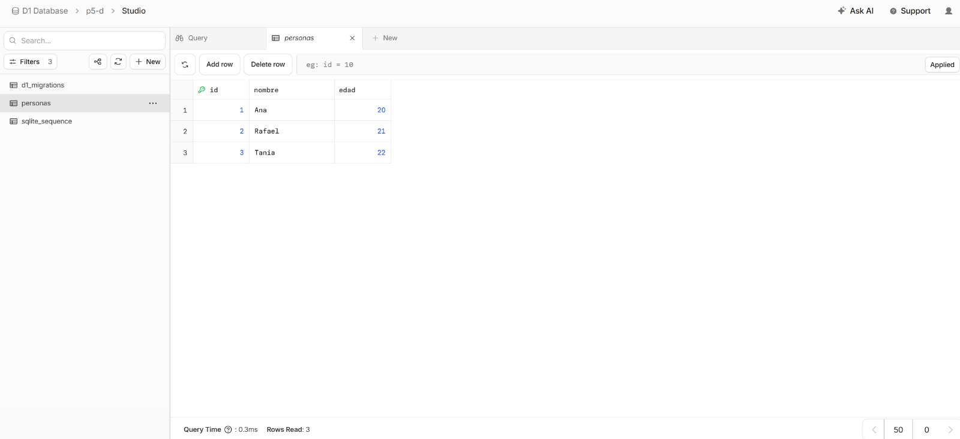
Figura 2. Respuesta JSON del endpoint publicado.
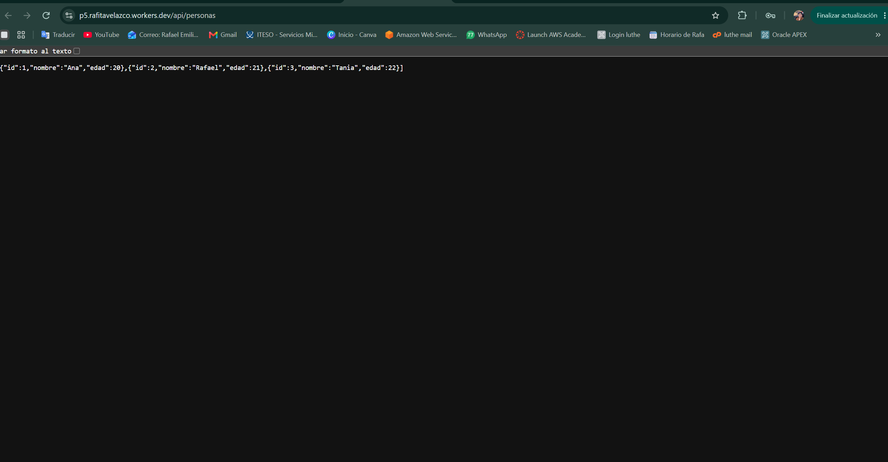

7. Análisis de resultados
La respuesta confirma la comunicación entre el Worker y D1: la ruta ejecuta una consulta de lectura y presenta los resultados en JSON. El binding separa la configuración del recurso de la lógica de la aplicación. Las pruebas automatizadas permiten comprobar el comportamiento del endpoint en un entorno local antes de publicar cambios.

8. Conclusiones
Se cumplió el objetivo de crear una base D1, definir una tabla de ejemplo, vincularla con un Worker y consultar registros desde una URL publicada. La migración mantiene el esquema reproducible y el endpoint ofrece una respuesta verificable. Como mejora futura, pueden incorporarse validaciones de parámetros, paginación y manejo explícito de errores.

9. Referencias
Cloudflare. (s. f.). Getting started with D1. Cloudflare Developer Documentation. https://developers.cloudflare.com/d1/get-started/
Cloudflare. (s. f.). D1 Worker API. Cloudflare Developer Documentation. https://developers.cloudflare.com/d1/worker-api/
Cloudflare. (s. f.). Wrangler configuration. Cloudflare Developer Documentation. https://developers.cloudflare.com/workers/wrangler/configuration/
SQLite. (s. f.). SQL Language. https://www.sqlite.org/lang.html

Anexo A. Evidencia adicional (opcional)
Figura 3. Binding D1 en Wrangler o salida de despliegue (opcional).
